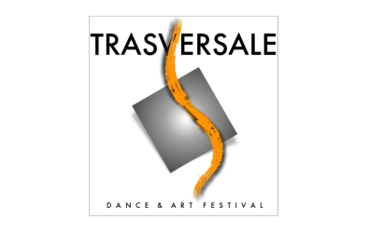

MODULO ISCRIZIONE

GRUPPO

Nome e Cognome del referente _____________________________________________________________________________ Indirizzo___________________________________________________________________________________ (prov ________) Città________________________ Mail______________________________________________ Tel._______________________

ELENCO PARTECIPANTI
si prega di inserire i dati di tutte le persone che usufruiranno di un pacchetto, o di un corso extra, di TRASVERSALE FESTIVAL
compresi i dati del referente del gruppo, nel caso partecipi ad una o più delle attività.

NOME E COGNOME | CODICE FISCALE | DATA NASCITA

ELENCO PACCHETTI / CORSI
indicare il numero TOTALE di tutti i pacchetti o corsi che il gruppo intende acquistare
si ricorda che ogni otto iscritti, uno dei corsi di didattica insegnanti sarà gratuito, ma deve essere comunque inserito nella tabella
sottostante. Per informazioni e chiarimenti sulle differenze tra i vari pacchetti o corsi, si prega di leggere il regolamento di
TRASVERSALE FESTIVAL oppure contattateci, il nostro staff è sempre a vostra disposizione.

PACCHETTO TRASVERSALE FULL
PACCHETTO CLASSICO / MODERN
PACCHETTO STREET
BABY CAMPUS
ACROBIMBO
LEZIONE SINGOLA / WORKSHOP

FIRMA DEL REFERENTE__________________________________________

